附件3
面试材料审批上传操作流程

请各位考生认真阅读本流程，按要求完成有关材料提交。
一、电脑版钉钉审批提交流程
1．登录电脑版钉钉，进入“金普新区人力资源和社会保障局”群组，点击“工作台”，点击“我的”OA审批。
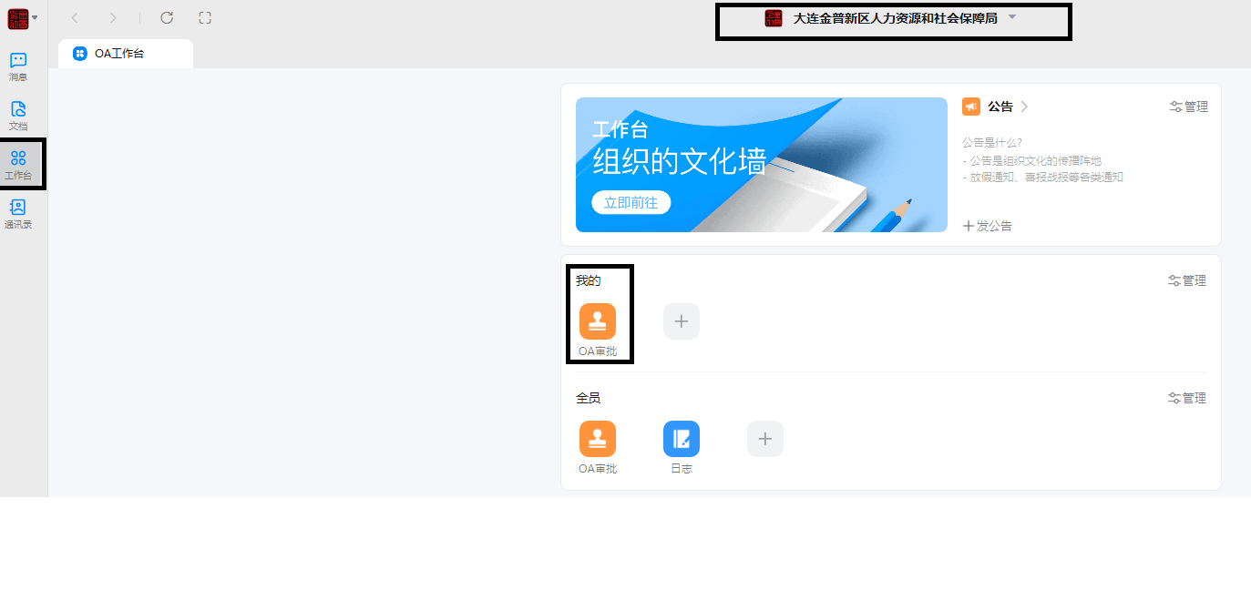

2．进入OA审批后，选择自己报考科目，点击进入。以下以“小学语文A”为例讲解，其他科目参照执行。
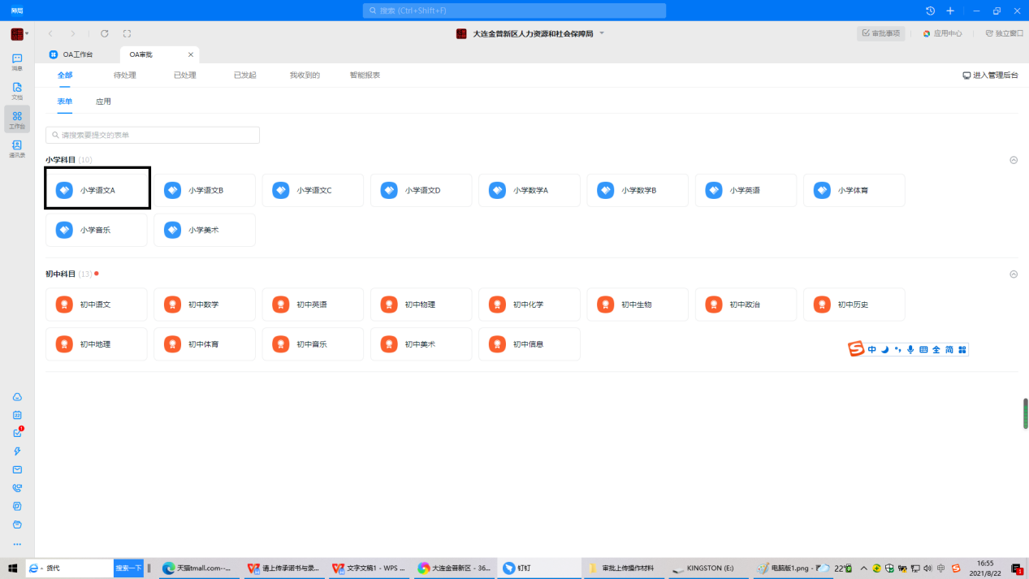
3．进入后，按照提示要求填写信息。

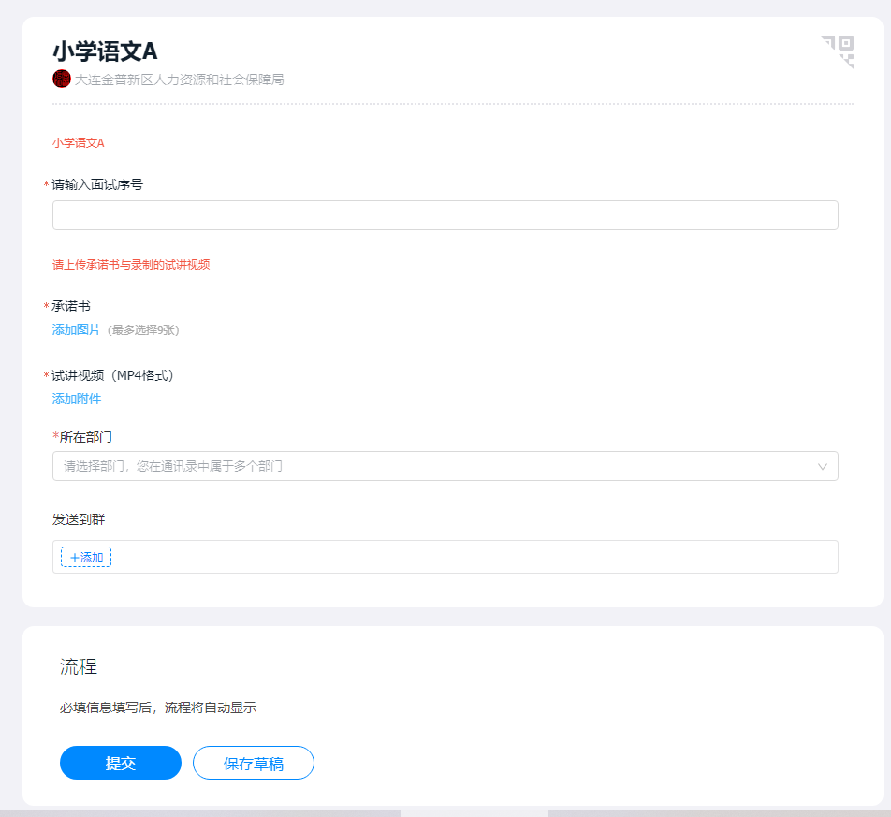
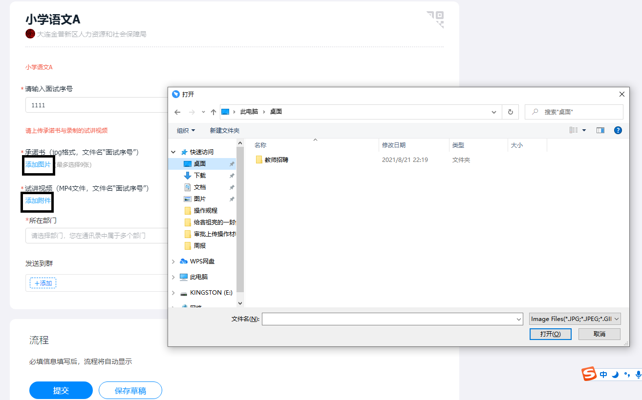
将承诺书与录制好的试讲视频存储于电脑固定位置，按照要求点击上传。

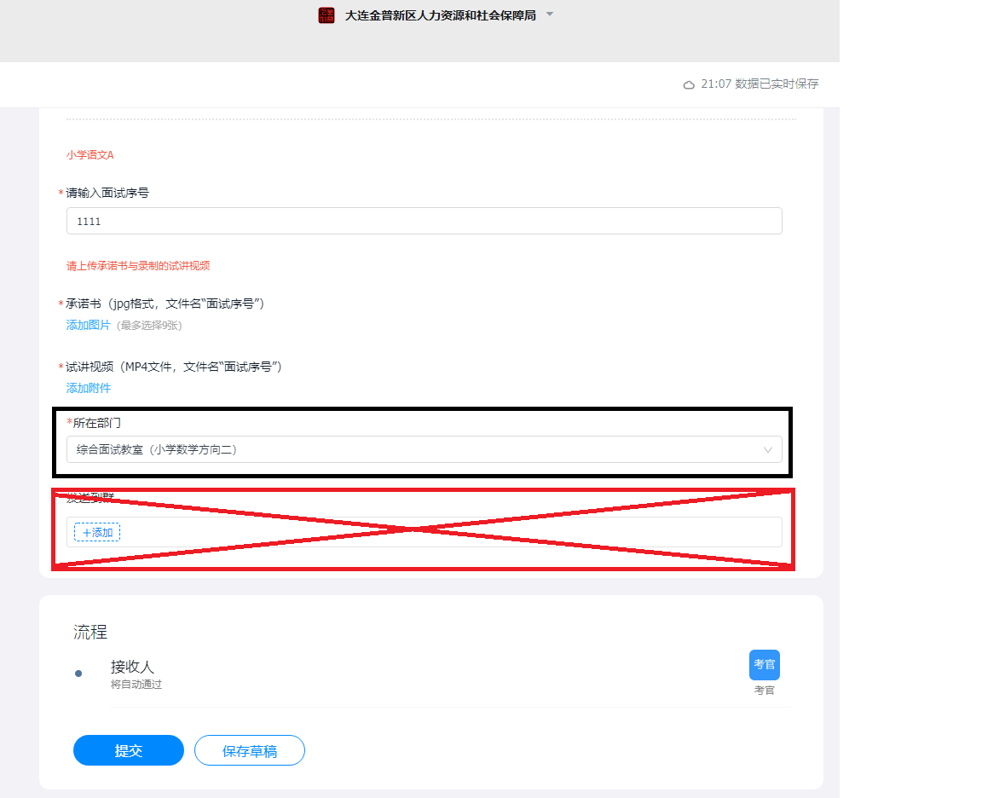
特别说明：此处不需要做任何处理。如果考生将个人有关考试信息或试讲视频通过此功能发送到本房间群或其他房间群，将被视为违规泄漏个人信息，取消面试成绩。
此处为系统默认值，是扫码登录时所分配的房间群名，不需要修改。

4．提交前需再次核对面试序号、承诺书无误，试讲视频能够正常播放。在规定时间内确认无误后可点击提交，等待考官接收，考生手机应时刻保持畅通。
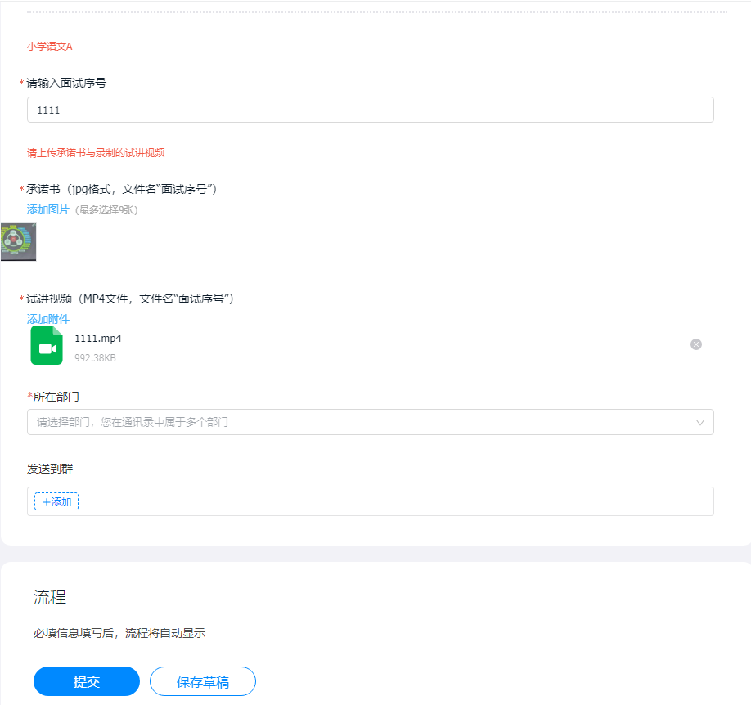

核对面试序号无误。

单击放大图片核对承诺书无误。

单击预览播放视频，核对音视频能够正常播放。

核对此处没有任何操作。

上述各环节均无误后，在规定时间内提交等待接收，并保持手机时刻畅通。

二、手机版钉钉审批提交流程
1．登录手机版钉钉，进入“金普新区人力资源和社会保障局”群组。点击“工作台”，点击“我的”OA审批。进入OA审批后，选择自己报考科目，点击进入。以下以“小学语文A”为例讲解，其他科目参照执行。

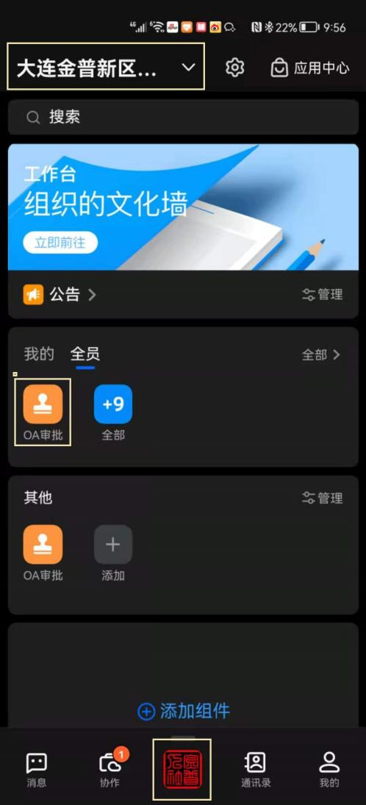
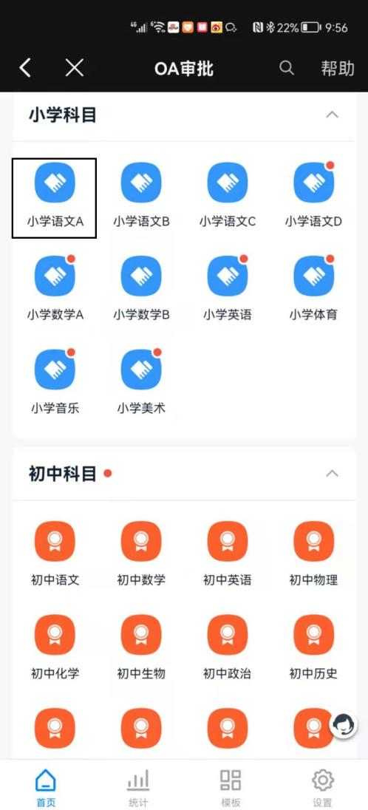

2．进入后，按照提示要求填写信息。
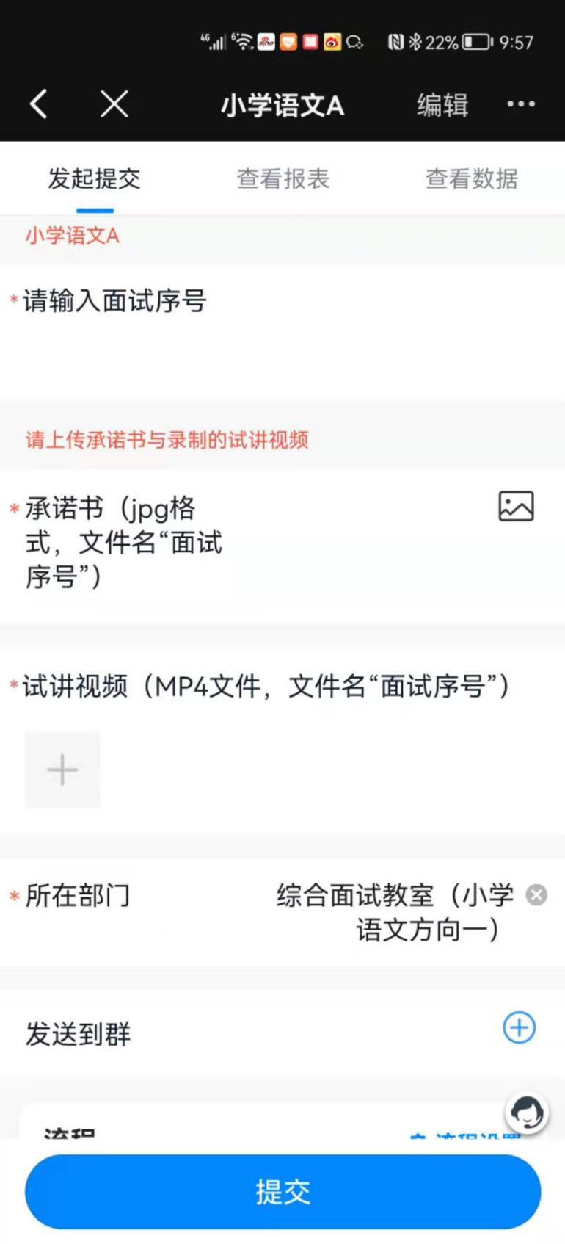

输入面试序号

点击图标上传承诺书

点击加号上传试讲视频

此处为系统默认值，是扫码登录时所分配的房间群名，不需要修改。

特别说明：此处不需要做任何处理。如果考生将个人有关考试信息或试讲视频通过此功能发送到本房间群或其他房间群，将被视为违规泄漏个人信息，取消面试成绩。

（1）安卓版钉钉上传视频方法：
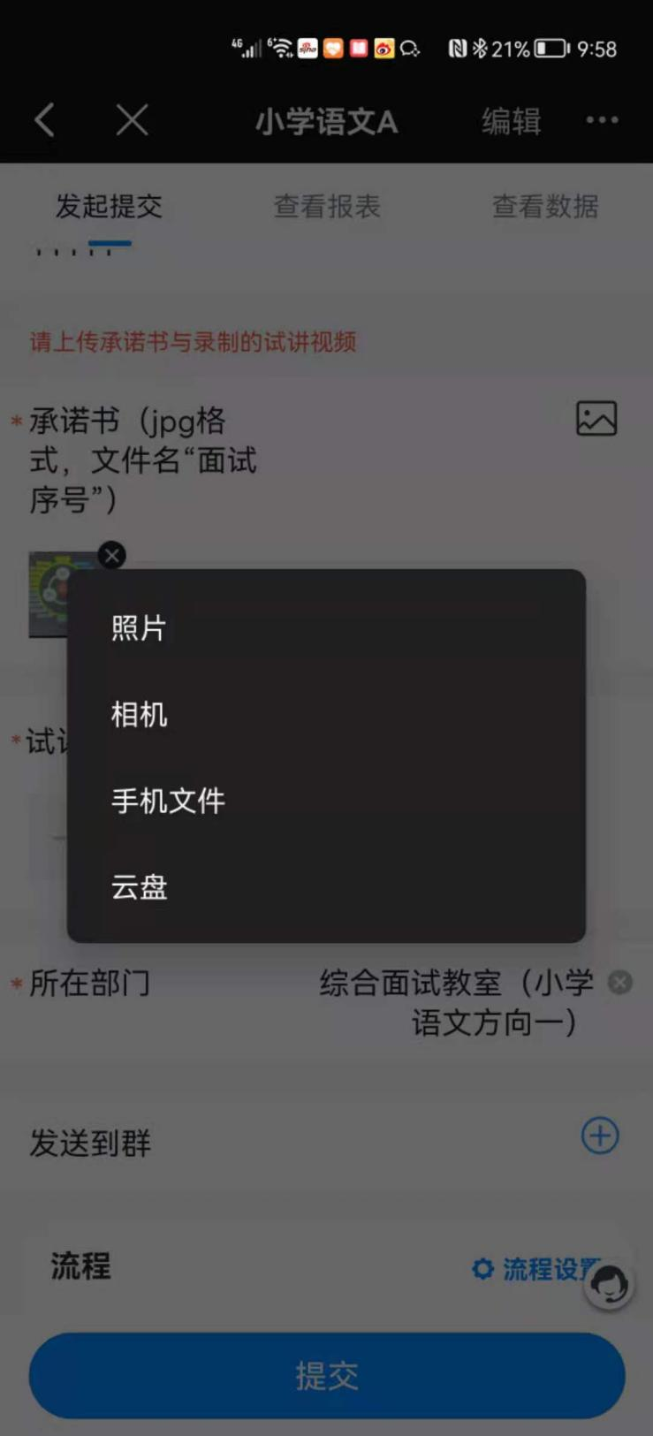
点击上传视频加号后，选择手机文件。
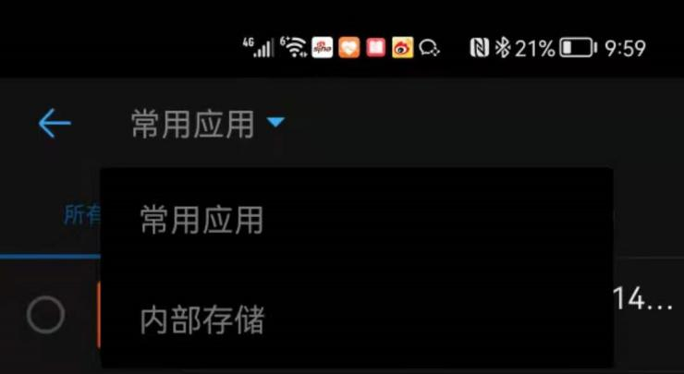
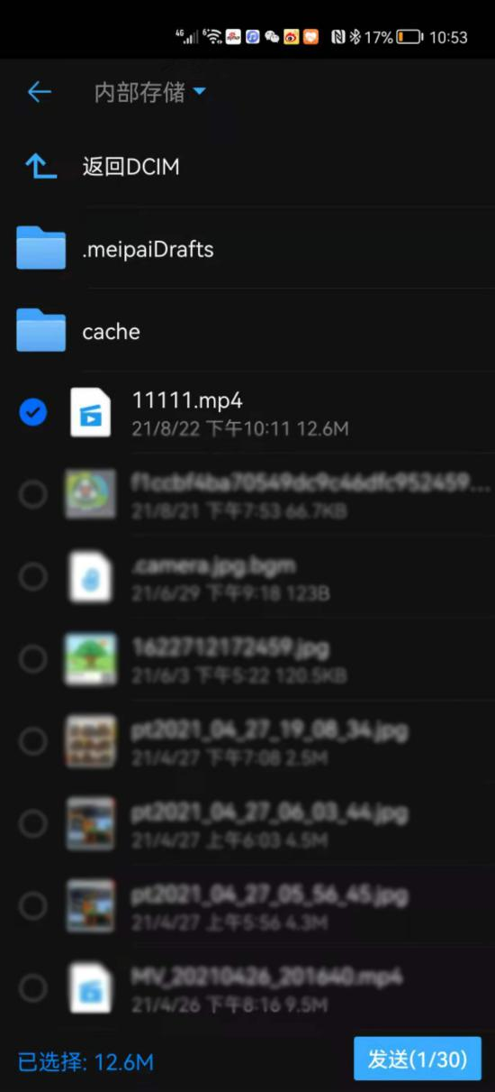
查找到录制的试讲视频，选中。
点击发送上传视频。
点击三角标记，下拉选择内部存储。

- 苹果ios版钉钉上传视频方法：
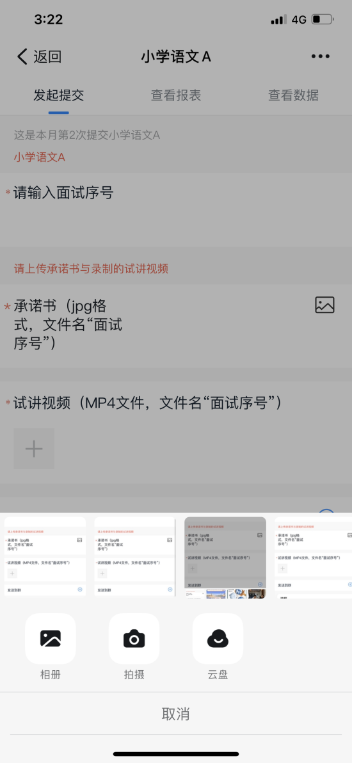
点击加号，选择“相册”，查找录制的试讲视频，选中上传。

- 提交前需再次核对面试序号、承诺书无误，试讲视频能够正确播放。在规定时间内确认无误后可点击提交，等待考官接收。要求考生手机时刻保持畅通。
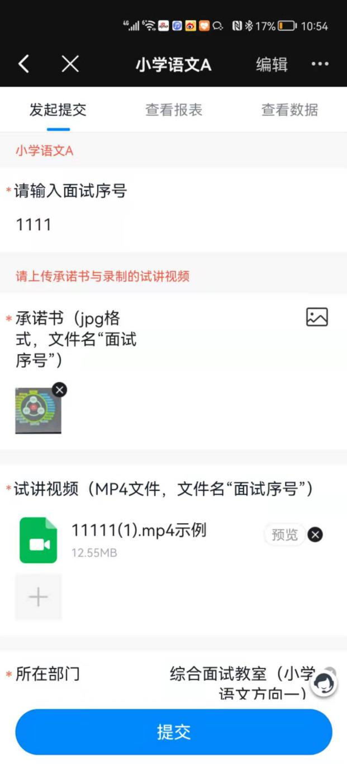
单击预览播放视频，核对音视频能够正常播放。
单击放大图片核对承诺书无误。
核对面试序号无误。

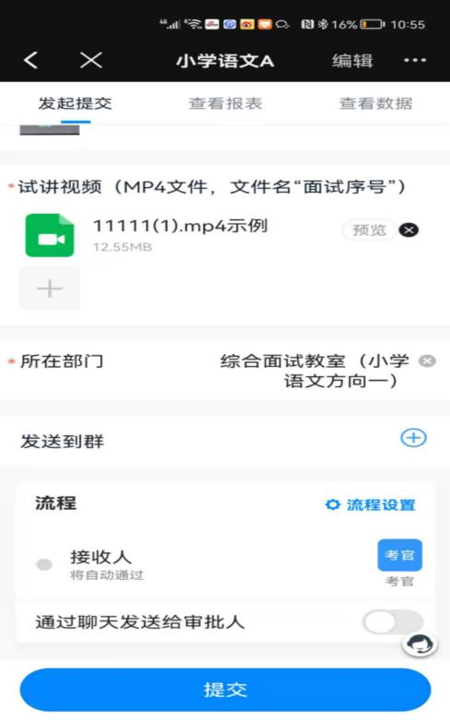

核对此处没有任何操作。

核对此处没有任何操作。

上述各环节均无误后，在规定时间内提交等待接收，并保持手机时刻畅通。

三、特别说明
１．承诺书格式为jpg格式，文件名称为“考生面试序号”，《考生诚信承诺书》需由考生本人签字确认。
2．视频分辨率不高于720P且不低于480P，文件名称为“考生面试序号”，时长不超过5分钟（超时无法上传），文件大小不超过500M。
3．网络面试过程中，考生需全程参加网络视频会议，不允许单方面关闭视频会议摄像头。如有违反，经考场管理人员通知后仍不恢复的视为违规，取消面试资格。
建议采用“笔记本（台式）电脑＋手机（平板）”模式。笔记本（台式）电脑登录电脑版钉钉系统参加视频会议，手机（平板）录制试讲视频。考生结合自身实际情况按照网络面试要求在规定的时间内上传有关文件。
４．有关网络面试信息会钉钉群组及时发布，考生也可电话咨询，联系电话0411-87566070。

